Узнать о состоянии запроса и получить ответ можно с портала Росреестра по ссылке
https://rosreestr.ru/wps/portal/cc_check_request_status
откроется окошко в котором нужно ввести номер запроса
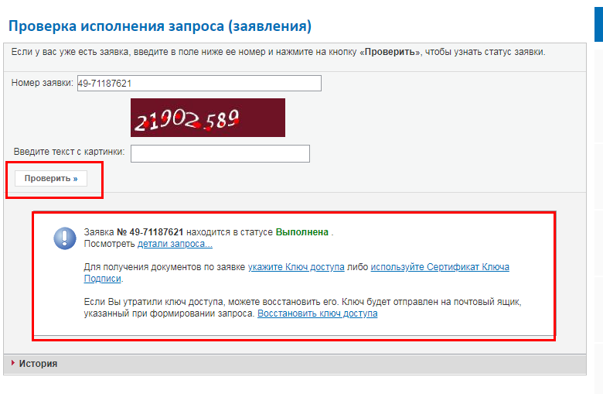
чтобы узнать номер запроса в ЕИС
в списке исходящих запросов ЕИС нажмите значок с шестеренкой и далее в появившемся меню пункт «О запросе»
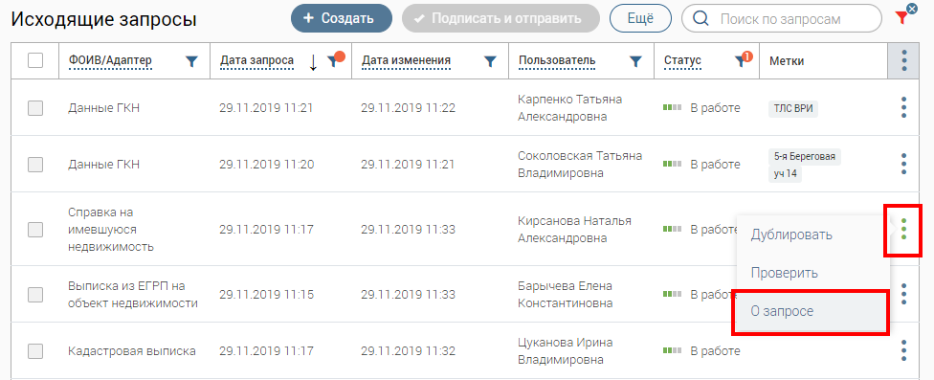

Далее в поле Номер заявки в ФОИВ скопировать строку после ROSREESTR-3564-
